电路瞬态分析仿真
电路瞬态仿真分析：
用TINA-TI仿真软件进行瞬态仿真
①、Cd=2.1pF，Cf=5.41pF，Rf=554.79ohm瞬时仿真电路图如下图（1）
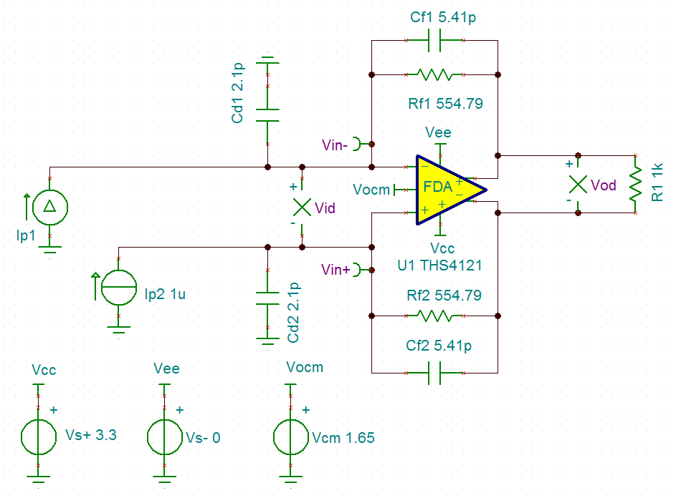瞬时仿真电路图 图1
电流信号源Ip1设置为：DC偏置1uA，脉冲信号，振幅1nA，脉宽20nS。电流源Ip2设置为：DC偏置1uA。瞬时分析设置如下图：
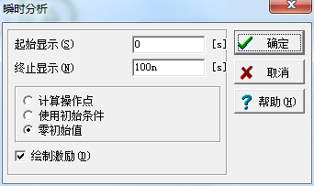
零初始值
瞬时仿真结果图如下图 图2：
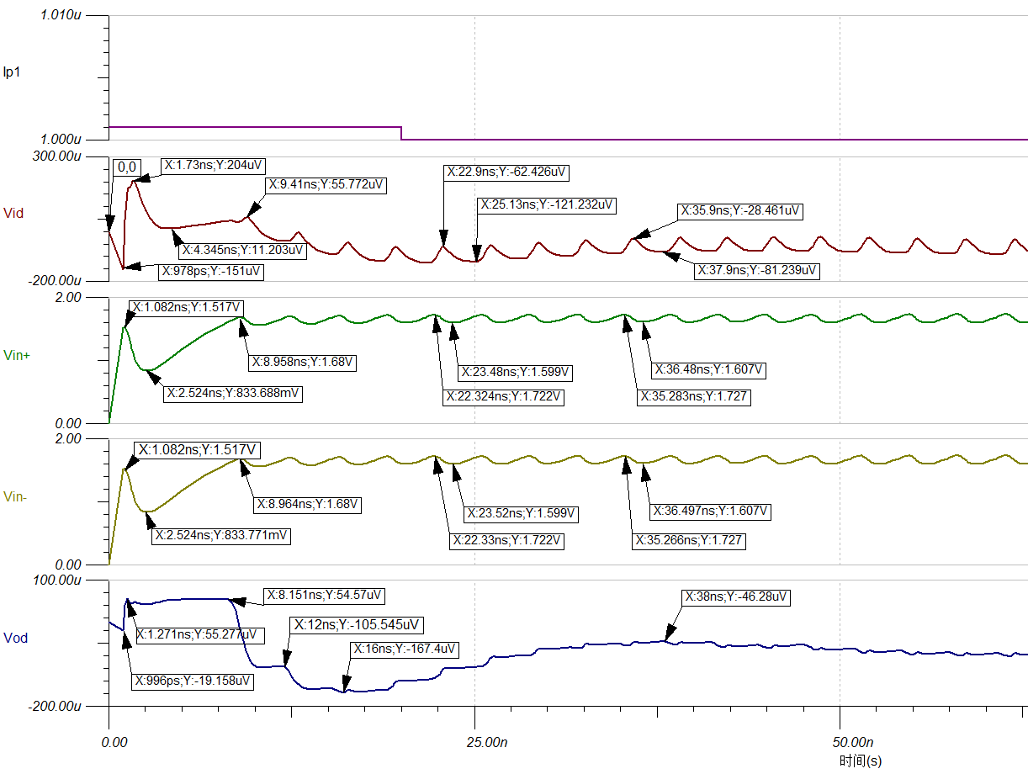图（2）
图（2）Vid出现震荡一直持续，震荡频率约307MHz，幅度约60uVpp;仿真中定义的Vid和Vod反相，Vod最大值出现时间在8.151ns,值约为：54uV；最小值出现时间在16ns，值约-167.4uV。
②、Cd=4pF，Cf=2pF，Rf=5.69k ohm瞬时仿真电路图如下图 图（3）：
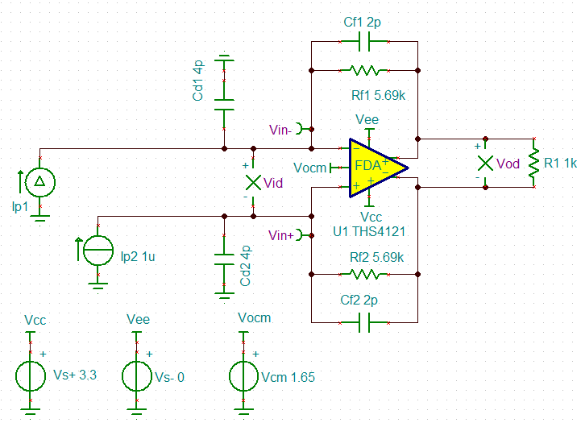图（3）
瞬时仿真结果图如下图 图4：
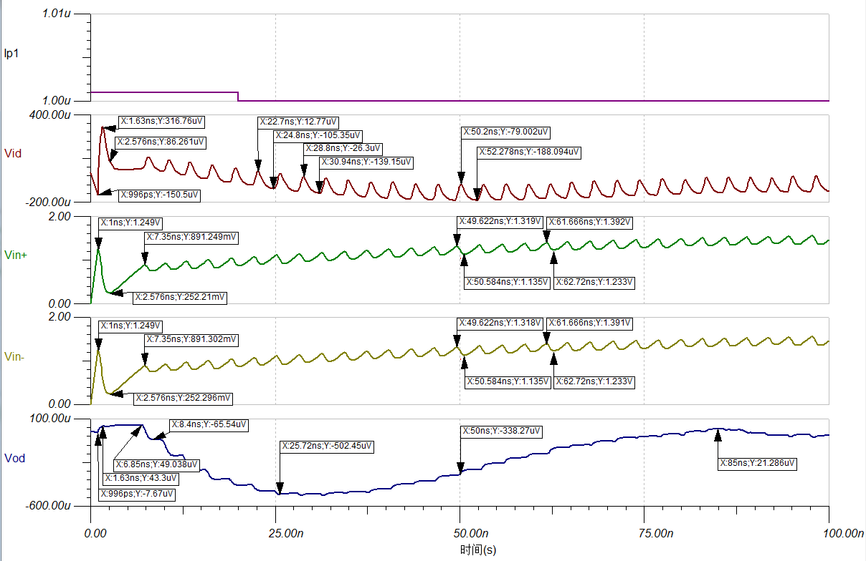图（4）
在改变Cd、Cf、Rf不同值后图（4）Vid也出现震荡一直持续，震荡频率约330MHz，幅度约100uVpp;仿真中定义的Vid和Vod反相，Vod最大值出现时间在6.85ns,值约为：49uV；最小值出现时间在30ns，值约-500uV。

